

**2021/2022**

**Pażdziernik**

**Opracowali : uczniowie kl. 6**

**Opiekun: Justyna Newereńczuk**

1. Dzień Muzyki

4. Dzień Zwierząt

10. Dzień Drzewa

12. Dzień Bezpiecznego Komputera

14. Dzień Edukacji Narodowej

16.Dzień Papieża Jana Pawła 2

22. Dzień CAPS LOCKA

Dzień Edukacji Narodowej obchodzimy 14 października. Inaczej nazywa się Dniem Nauczyciela. W tym dniu każdy nauczyciel powinien być traktowany z wielkim szacunkiem. Większym niż zwykle. Przecież oni nas uczą ważnych, a nawet ciekawych i pomocnych rzeczy. Każda Pani czy Pan jest wyjątkowy i ma własne sposoby nauczania.

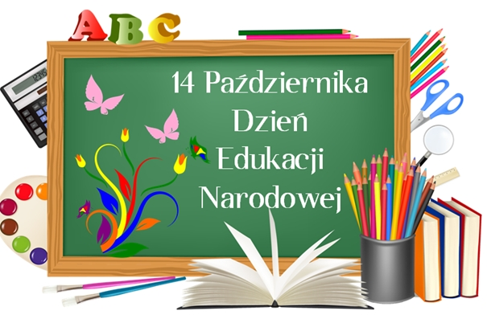

Życzenia:



**8 października uczniowie klas VI – VIII wraz z opiekunami M. Dutkiewicz, J. Sarlejem i J. Newereńczuk udali się na wycieczkę do Warszawy.**

**Zwiedzanie stolicy rozpoczęliśmy od spaceru po Łazienkach Królewskich. Przechodząc tamtędy mijaliśmy staw na którym leżał wspomniany wcześniej Pałac na wyspie. Wszędzie dookoła biegały wiewiórki i wiał przyjemny wiatr. Następnie udaliśmy się pod Stadion Narodowy oraz na XXX piętro Pałacu Kultury i Nauki skąd było widać cała,**

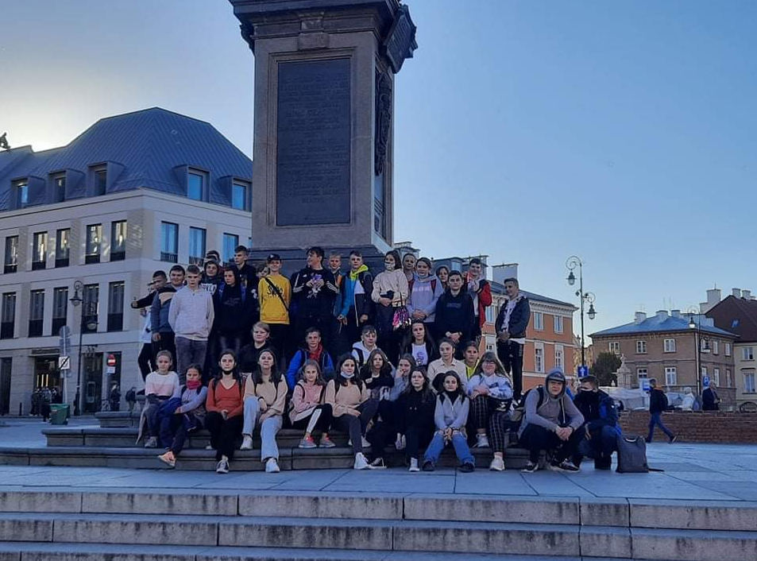**piękną Warszawę. Kolejnym ważnym punktem naszej wycieczki było zwiedzanie Zamku Królewskiego, do którego udaliśmy się pieszo przechądząc przez Stare Miasto. Wielkie wrażenie na wszystkich zrobił Pałac Prezydencki. Zmęczeni, ale pełni wrażeń udaliśmy się na plac Zamkowy, skąd po krótkim odpoczynku poszliśmy na plac Marszałka Józefa Piłsudskiego, gdzie znajduje się Grób Nieznanego Żołnierza. Po wykonaniu wspólnych zdjęć udaliśmy się do autokaru. I tak zakończyła się nasza przygoda.**

Zwierzęta kojarzą nam się ze słodyczą, jednak nie jest tak zawsze. Są zwierzęta bardzo groźne, które mogą zrobić człowiekowi wielką krzywdę. U nas np. jest jeden jadowity wąż czyli żmija zygzakowana. Żyją u nas również: wilki, lisy, rysie, dziki itp. Oto przykłady:

* Kangury- większość z nas myśli ze są niegroźne, ale wykop który zadają może być dla nas śmiertelny.
* Niedźwiedzie- są mięsożercami i żywią się głównie rybami, jednak gdy poczują się zagrożone potrafią zrobić wielką krzywdę.
* Węże- są wyposażone w trujący jad lecz jeden z żyjących na świecie węży dusi ofiarę owijając się w okuł niej.

Trzeba więc pamiętać że przy zwierzętach trzeba zachować wielką ostrożność.

Instrukcja

- Uczniowie otrzymują bilety powrotne do biblioteki, na których znajdują się ikonki ilustrujące kategorie książek oraz legenda.

- Bilet działa jak kupon rabatowy w sieciówkach. Podczas każdej wizyty w bibliotece uczeń może poprosić o książkę z danej kategorii. Po oddaniu nauczyciel­ – bibliotekarz kasuje odpowiednią ikonie.

- Po skasowaniu całego biletu uczeń dostaje dyplom.

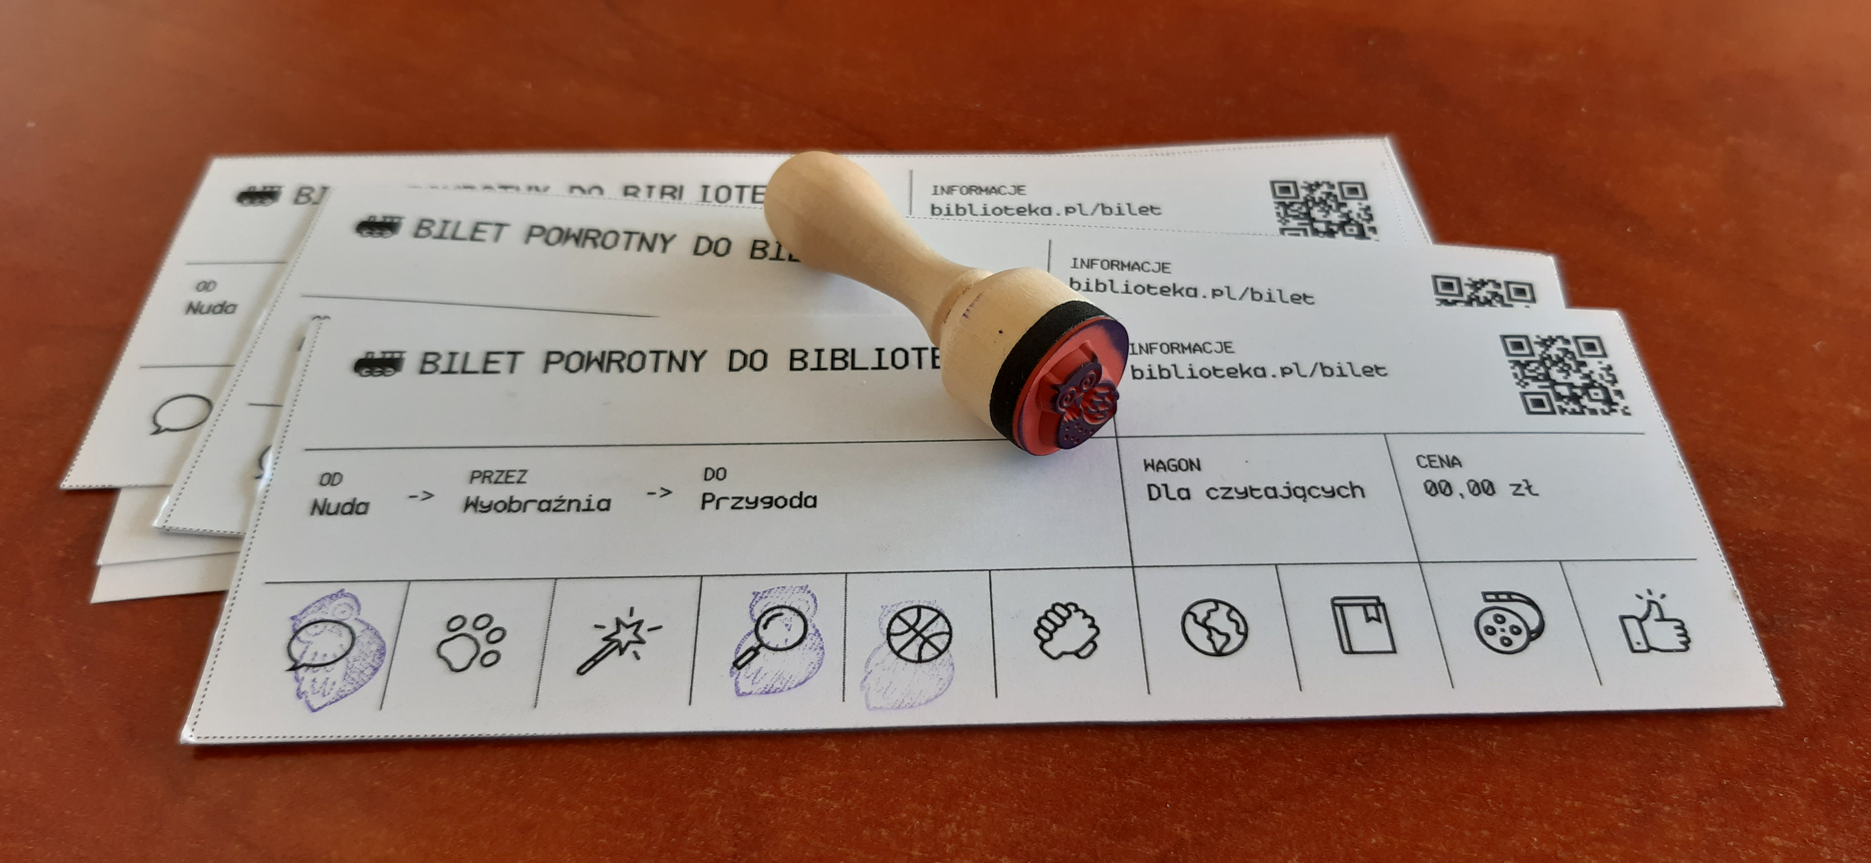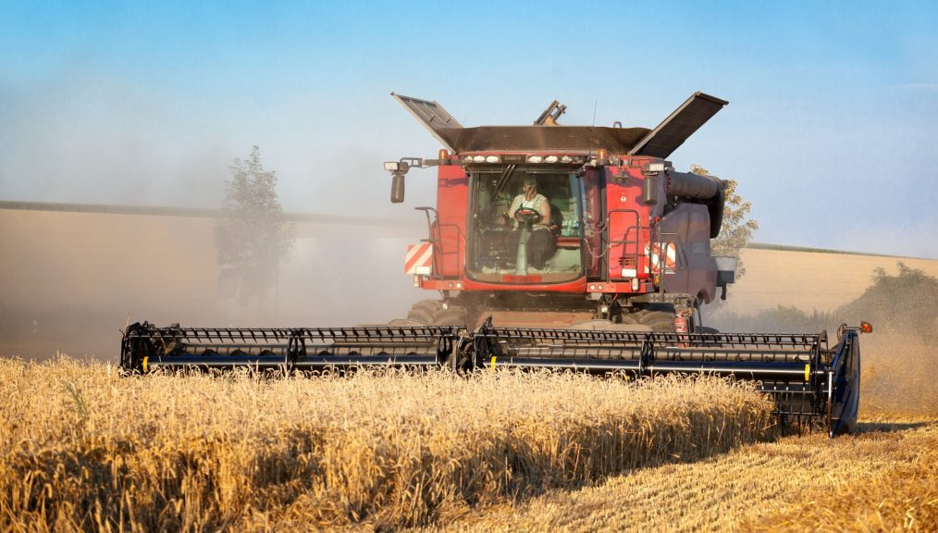

przez pojęcie gospodarstwa rolnego rozumiane jest gospodarstwo służące prowadzeniu działalności rolniczej. Za gospodarstwo rolne uważa się grunty rolne wraz z gruntami leśnymi, budynkami lub ich częściami, urządzeniami i inwentarzem, jeżeli stanowią lub mogą stanowić zorganizowaną całość gospodarczą, oraz prawami związanymi z prowadzeniem gospodarstwa rolnego. Gospodarstwami rolnymi są gospodarstwa, w których powierzchnia nieruchomości rolnej albo łączna powierzchnia nieruchomości rolnych jest nie mniejsza niż 1 ha.

Rolnikiem jest pełnoletnia osoba fizyczna, zamieszkującą i prowadzącą na terytorium Rzeczypospolitej Polskiej, osobiście i na własny rachunek, działalność rolniczą w pozostającym w jej posiadaniu gospodarstwie rolnym, w tym również w ramach grupy producentów rolnych.

Założenie gospodarstwa rolnego jest bardziej skomplikowane, niż to się wydaje. Przede wszystkim, osoba chcąca zostać rolnikiem musi:

* mieć wykształcenie rolnicze, co najmniej zawodowe,
* odbyć w gospodarstwie rolnym staż trwający nie krócej niż 3 lata,
* posiadać dokument zaświadczający, że wcześniej pracowała już w sektorze rolniczym i to w kierunku zgodnym z działalnością rolniczą, którą zamierza teraz rozpocząć.

